Trigonometrik Oranlar
TRİGONOMETRİK ORANLAR

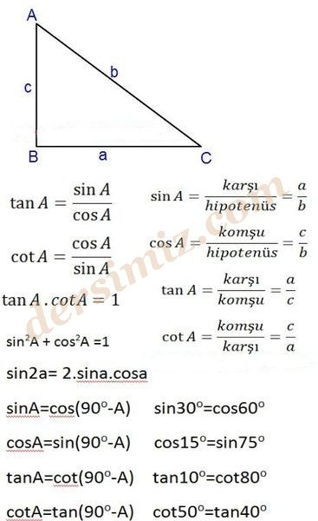

NOT: Bir dik üçgende iki dar açıdan birinin sinüsü diğerinin cosünüsüne, birinin tanjantı ise diğerinin kotanjantına eşittir. Bir açının tanjantı ile kotanjantının çarpımı 1e eşittir.

30-60-90 ÜÇGENİNİN TRİGONOMETRİK ORANLARI

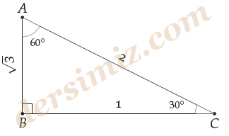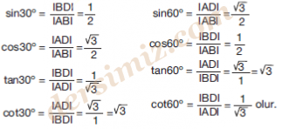

45-45-90 ÜÇGENİNİN TRİGONOMETRİK ORANLARI

